2018-2019学年第一学期高二物理期末考
考试试卷
时间：90分钟 满分：100分
一，选择题（共有16个小题，每个小题2分，共32分，可以多选(2、5、,10、12、13、14、16)，答案的符号填写在相应的空格内.）
1许多科学家在物理发展的过程中做出了重要贡献。下列说法正确的是（ ）
- 洛伦兹发现了“磁生电”
- 法国物理学家库仑利用扭成实验发现了电荷之间的相互作用－库仑定律，卡文迪许测出了静电力常数k的值
- 丹麦物理学家奥斯特发现了电流的磁效应，并总结出了右手螺旋定则 D.法拉第首先发现了电磁感应现象，并总结出引起感应电流的原因
2.（多选）.磁体与磁体之间，磁体与通电导线之间，通电导线与通电导线之间的示意图，以下正确的是（ ）
A. 磁体 磁场  磁体
B. 磁体 磁场 通电导线。
C. 通电导线 磁场 通电导线
D. 通电导线 电场 通电导线
3. 下面关于电磁感应现象的说法中，正确的是（ ）
A. 只要穿过闭合电路中的磁通量不为零，闭合电路中就一定有感应电流产生
B. 穿过闭合电路中的磁通量减少，则闭合电路中感应电流减小
C. 穿过闭合电路中的磁通量变化越快，则闭合电路中感应电动势越大
D. 穿过闭合电路中的磁通量越大，则闭合电路中的感应电动势越大
4.．下列现象中，属于电磁感应现象的是（ ）
A.小磁针在通电导线附近发生偏转 B.通电线圈在磁场中转动
C.闭合线圈在磁场中运动产生了电流 D磁铁吸引小磁针
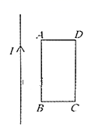
5.（多选）将一条形磁铁从相同位置插入到闭合线圈中的同一位置，第一次缓慢插入，第二次快速插入，两次插入过程中不发生变化的物理量是( )

A. 磁通量的变化量 B. 磁通量的变化率
C. 感应电流的大小 D. 流过导体某横截面的电荷量
6、矩形线圈ABCD位于通电直导线附近，如图所示，线圈和导线在同一平面内，且线圈的两个边与导线平行，下列情景中线圈中有感应电流的一组是（ ）
①当线圈在平面内远离导线移动时 ②当导线中的电流I逐渐增大或减小时③当线圈以导线为轴转动时 ④当线圈以CD为轴转动时 ⑤当线圈在平面内向下移动时
A. ①②③ B. ①②④ C. ①③⑤ D. ③④⑤
7.根据楞次定律知，感应电流的磁场一定（ ）
A、阻碍引起感应电流的磁通量 B、与引起感应电流的磁场方向相反[来源:Zxxk.Com]
C、阻碍引起感应电流的磁场的磁通量的变化 D、与引起感应电流的磁场方向相同
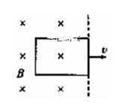
8、 如图所示，先后以速度v₁和v₂匀速把一矩形线圈拉出有界的匀强磁场区域，v₂=2v₁，在先后两种情况下( )

A. 线圈中的感应电流之比I₁：I₂=2：1
B. 作用在线圈上的外力大小之比F₁:F₂=1:2
C. 线圈中产生的焦耳热之比Q₁:Q₂=2:1
D. 通过线圈某一截面的电荷量之比q₁:q₂=1:2
9、一电流表的满偏电流=30mA．内电阻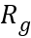=95Ω，要把它改装成一个量程为0．6A的电流表，应在电流表上
A. 串联一个5．00Ω的电阻 B. 串联个4．75Ω的电阻
C. 并联一个5．00Ω的电阻 D. 并联一个4．75Ω的电阻
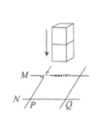
10、（多选）如图所示，光滑固定金属导轨M、N水平放置，两根导体棒P、Q平行放于导轨上，形成一个闭合回路。当一条形磁铁从高处下落接近回路的过程中，下列说法正确的是（ ）

A. P、Q将保持不动 B. P、Q将相互远离
C. 磁铁的加速度小于g D. 磁铁的加速度仍为g
11.一带电粒子在匀强磁场中，沿着垂直于磁感线的方向运动，现将磁场的磁感应强度增大一倍，则带电粒子所受的洛仑磁力 （ ）
A．增大两倍 B．增大一倍 C．减小一半 D．保持原来的大小不变
12、（多选）通过一个线圈的电流均匀增大时，这个线圈 （ ）
A、自感系数也将均匀增大 B、自感电动势也将均匀增大
C、磁通量也均匀增大 D、 自感系数和自感电动势不变
13、（多选)某正弦式交流电的方向在1s内改变100次，则周期T和频率f分别是（ ）
A、T=0.01s B、T=0.02s C、f=100Hz D、f=100Hz
14、（多选）一个空气平行板电容器，极板间的距离为d，正对面积为S，充以电荷量为Q后，两极板间的电压为U，为使电容器的电容增加一倍，可采去的方法（ ）
- 将电压变为$\frac{U}{2}$ B、将所带电荷变为2Q
- 将正对面积变为2S D、将两极板间充满相对介电常数为2的介质
15、某交流发电机正常工作时产生的感应电动势为 e＝E_{m}sinωt ，若线圈的匝数减为原来的一半，而转速增加为原来的两倍，其他条件不变，则产生感应电动势的表达式 （ ）
A、e＝E_{m}sinωt B、e＝2E_{m}sinωt C、 e＝2E_{m}sin2ωt D、e＝E_{m}sin2ωt1
.16、（多选）如图表示交变电流的图像是（ ）
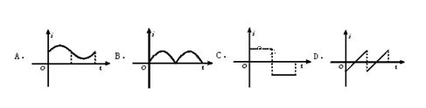

A B C D
- 填空题（每空2分。 共40分）
17、.某电解质溶液，如果在1s内共有6.0× ${\text{10}}^{\text{18}}$ 个二价正离子和2.0× ${\text{10}}^{\text{19}}$个一价负离子通过某横截面，那么通过电解质溶液的电流强度是 __________
18 某正弦式交流电流的方向在1S内改变100次，则其频率f=___ 周期T= _________
- 根据下图所示i-t图象写出电压的瞬时值表达式 _______电压的有效值_________周期_________频率_________
A B C D
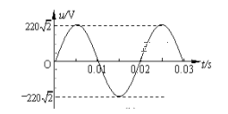

20、某同学用游标卡尺测量电阻元件的长度为L，用螺旋测微器测量金属丝直径d。
（1）电阻元件长L为_____cm，金属丝的直径d为_____mm；
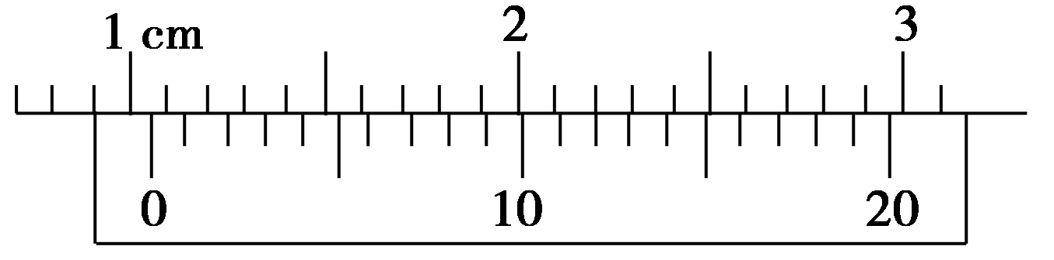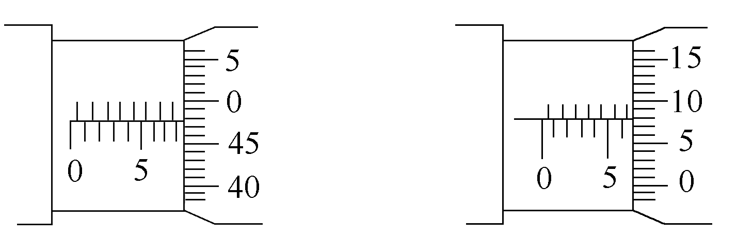

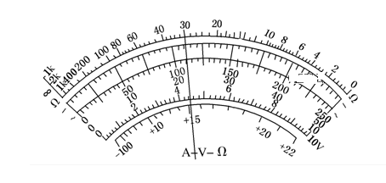

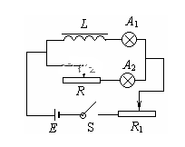
（2）选用“×10”倍率的电阻挡估测元件电阻，发现多用表指针偏转过大，因此需选择_____倍率的电阻挡（填：“×1”或“×100”）。并先进行_______再进行测量，之后多用表的示数如图所示，测量结果为R＝______Ω。
21、当电键闭合后，通过灯泡A1的电流随时间变化的图像为 ___图；通过灯泡A2的电流随时间变化的图像为___图。
I
t
I
t
I
t
I
t

22、1920年丹麦物理学家__________发现了电流的磁效应1931年英国物理学家__________发现了电磁感应象。
- 电路中感应电动势的大小与穿过这一点路的_________成正比
24、对于正弦交变电流，有效值I、U与峰值$I_{m}$、$U_{m}$之间的关系：I=
U= 。

2018-2019学年第一学期高二物理期末考考试试卷答题卡[来源:学科网ZXXK]
- 选择题
1 | 2 | 3 | 4 | 5 | 6 | 7 | 8
9 | 10 | 11 | 12 | 13 | 14 | 15 | 16
二、填空题
- _________
- _________ _________
- ________ _________ _________
- （1）_________ _________ _________ _________
(2 ) _________ _________ _________
- _________ _________
- _________ _________
- _________
- _________ _________
三计算题（28分）[来源:Z&xx&k.Com]
25、有一个电流表G，内阻$R_{g}$=30Ω，满偏电流$I_{g}$=1mA，（10）[来源:学#科#网Z#X#X#K]
（1）要把它改装为量程为0--3V的电压表，应如何办？改装后电压表的内阻多大？ （2）要把它改装为量程为0--6mA的电流表，应如何办？改装后电流表的内阻多大？
（1）

[来源:学*科*网]

（2）

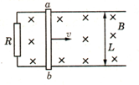
26、如图,一个水平放置的导体框架,宽度L=1.50m,接有电阻R=0.20Ω,设匀强磁场和框架平面垂直,磁感应强度B=0.40T,方向如图.今有一导体棒ab跨放在框架上,并能无摩擦地沿框滑动,框架及导体ab电阻均不计,当ab以v=4.0m/s的速度向右匀速滑动时，试求：(1)导体ab上的感应电动势的大小(2)回路上感应电流的大小（8）

矩形线圈$\text{abcd}$的边长$\text{ab}=\text{cd}=\text{40}$cm, $\text{bc}=\text{da}=\text{30}$cm,共有200匝，以300 r/min的转速在磁感强度为0.2T的匀强磁场中绕垂直于磁场方向的中心轴OO′匀速转动,在$t=0$时刻处于如图所示位置（1）穿过线圈平面的最大磁通量（2）此线圈产生的感生电动势最大值 和有效值为 （3）感电动势瞬时值表达式（10）
.

